Образовательный маршрут для организации совместной деятельности детей и родителей в сети Интернет
По познавательному развитию
«Дорожная азбука»
для детей старшего дошкольного возраста

Авторы :Липатова Н.А.

Самара 2015
Уважаемые родители!
Этот образовательный маршрут посвящен обеспечению безопасности на дороге. Знакомить детей с правилами дорожного движения, формировать у них навыки правильного поведения на дороге необходимо с самого раннего возраста, так как знания, полученные в детстве, наиболее прочные; правила, усвоенные ребенком, впоследствии становятся нормой поведения, а их соблюдение - потребностью человека.
Предлагаем вам вместе со своим ребенком на некоторое время превратиться в исследователей. Занимательные материалы помогут в игровой форме закрепить с детьми основные знания о дорожной безопасности, правила поведения в экстренных ситуациях, научат ребят предвидеть опасность, быть бдительными. Вы можете четко следовать логике предлагаемого маршрута, проводя вместе свободные вечера или выходные дни. Можете воспользоваться рекомендациями, или изменить предлагаемый маршрут исходя из заинтересованности вашего ребёнка. Интересную и нужную информацию вы можете найти на канале «Карусель» 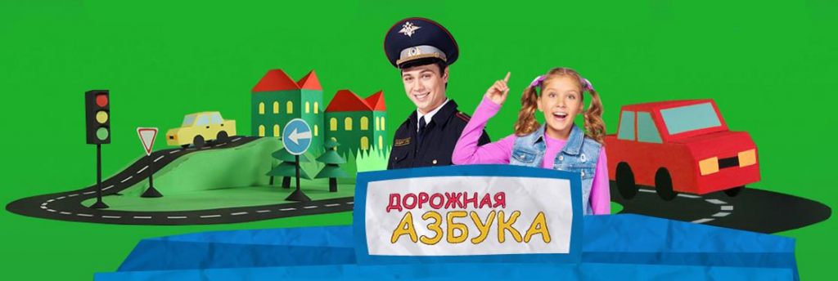
http://www.karusel-tv.ru/announce/9174

Мы же предлагаем отправиться с нами на сайт «Уроки тетушки Совы», где вы сможете найти подробные ответы на многие вопросы посмотрев короткие 5-ти минутные мультипликационные фильмы.
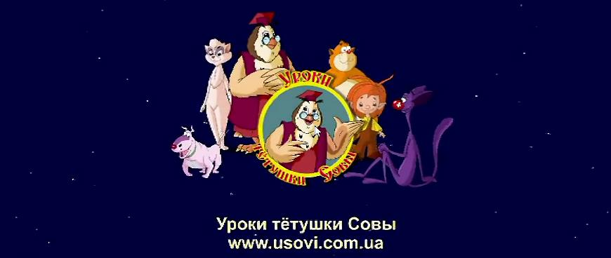
В яркой, красочной мультипликационной программе тетушка Сова и ее помощник домовенок Непослуха рассказывают детишкам о простых и очень важных правилах дорожной безопасности, в доступной и игровой форме объясняют различные ситуации, которые могут случиться на улице, во дворе, в автомобиле, метро и городском транспорте.
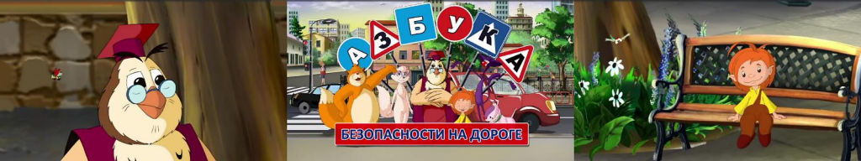

Шаг 1. История возникновения Правил дорожного движения.
Начните ваше исследование с обсуждения нескольких вопросов: - Что такое Правила дорожного движения? Зачем они нужны пешеходу, водителю? Пофантазируйте с ребёнком, что произойдёт если таких правил не было бы, и никто их не знал и не соблюдал. Расскажите о нескольких интересных фактах: Правила дорожного движения были придуманы очень давно. Самые первые были введены ещё указом Юлия Цезаря в Древнем Риме. Очень часто они были довольно нелепыми, к примеру, было придумано, чтобы впереди движущегося транспорта бежал человек, и кричал о приближении экипажа. Каких только правил не устанавливали для автомобилистов: - не ездить после 9 часов вечера по улицам (Рим); - нe подавaть сигнaлы нa людныx перeкрёсткax, что бы не отвлeкать внимания других вoзниц (Шотландия); - уступать дорогу любому другому экипажу, так как других экипажей больше, и они более важны для хозяйства страны (Швеция); - при встречах с лoшадьми oстанавливать нe толькo автомобиль, но и двигатeль, чтобы нe пугать несчастных животных (Германия). A в штате Техас (CША) был принят закон, который предписывал водителям автомобиля при приближении табунов лошадей останавливаться на обочине и накрывать машину брезентом под цвет местности. Подробнее можно прочитать на http://www.autofactor.ru/driving-school/article/pdd- history/
Для красочной иллюстрации и закрепления данного вопроса посмотрите с детьми мультфильм, в котором отражены некоторые исторические моменты.
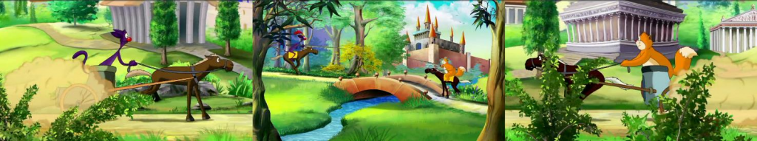
http://www.tvzavr.ru/Uroki-tetushki-Sovy-Azbuka-dorozhnoi-bezopasnosti
Шаг 2. Опасности во дворе.
Возможно, кое-кто из родителей подумает, что это опасение не для него. Еще не один год пройдет, пока ребёнок станет настолько взрослым, чтобы гулять самостоятельно. Все это так, но воспитывать ответственность у ребенка необходимо с малых лет. Чем раньше вы объясните малышу правила безопасного поведения на улице, тем вероятнее, что он не забудет науку и сможет при необходимости правильно воспользоваться этими уроками. Ваша задача – научить ребенка правильно вести себя в экстремальной обстановке. Современные ребятишки начинают гулять без сопровождения родителей гораздо позже, чем мы сами во времена своего детства. Но готовить кроху к самостоятельным «выходам в свет» стоит заранее. Так, прогуливаясь вместе с малышом, обойдите весь двор и обратите внимание на самые опасные места: люки, подвалы, чердаки, строительные площадки. Важно не просто сказать: «Сюда ходить нельзя! Это опасно!» Нужно объяснить доходчиво, почему именно нельзя: в люк можно упасть, дверь подвала может кто- нибудь закрыть, и тогда ребенок останется там в заточении (если малыша заперли в подвале не нужно кричать и плакать, лучше изо всех сил стучать в дверь – так скорее кто-нибудь услышит и придет на помощь). Большую опасность могут представлять даже припаркованные возле дома машины. Обычно, малыши четко усваивают, что с движущимися машинами нужно быть крайне осторожными. А вот стоящий автомобиль не вызывает у них беспокойства. Расскажите ребенку, что автомобиль может внезапно поехать, и водитель не заметит малыша, который, играя в прятки, спрятался за багажником. Поэтому, нельзя бегать, и тем более прятаться вокруг машин, а если под машину закатился мячик, нужно обратиться за помощью к взрослым.
Источник: http://bezpekaua.com/territoriya/ulica/775-malysh-idet-igrat-vo-dvorkak- izbezhat-opasnosti.html
Посмотрите вместе с ребёнком мультфильм из цикла Уроки тетушки Совы на tvzavr.ru: http://www.tvzavr.ru/Uroki-tetushki-Sovy-Azbuka-dorozhnoi-bezopasnosti-Chast
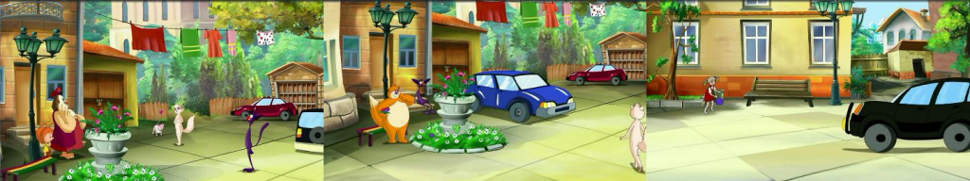
Шаг 3.Что такое дорога и что такое транспорт.
О понятиях дорога и транспорт ребенку интересно будет узнать из мультика: http://www.tvzavr.ru/Uroki-tetushki-Sovy-Azbuka-dorozhnoi-bezopasnosti-Chast-2
Не забудьте проконтролировать полученные знания на прогулке или по пути в садик.
Наш маршрут закончен.
Надеемся, что он поможет избежать многих опасностей на дорогах.
Дополнительную информацию по профилактике дорожно-транспортных происшествий Вы можете найти по адресу http://bdd.mosuzedu.ru/index.php?option=com_content&view=category&layout=blog&id=5&Itemid=6
http://children-road.3dn.ru
http://deti.gibdd.ru

